**УРОК в темі № 3**

**Тема**: Вертикальні кути, їх властивості

**Мета**: домогтися засвоєння учнями означення вертикальних кутів, формулювання та схеми доведення теореми про властивість вертикальних кутів; виробити в учнів уміння відтво­рювати вивчені математичні твердження, розпізнавати вертикальні кути на рисунку і будувати вертикальні кути; розв'язувати задачі із застосуванням теореми про суму суміжних кутів і теореми про вертикальні кути; розвивати графічну культуру; виховувати охайність

**Тип уроку:** засвоєння знань, вироблення вмінь.

**Обладнання:** набір демонстраційного креслярського приладдя, таб­лиця «Вертикальні кути».

**Хід уроку**

**І. Організаційний етап**

**ІІ. Перевірка домашнього завдання**

№95



№97

Один кут 100 $°$, тоді 4х = 100, х = 25, 3х = 75

*Відповідь:* 100 $°$, 75 $°$

№100



Учитель збирає зошити учнів для перевірки; учні виконують самостійну роботу.

Самостійна робота

*Варіант 1*

1. З вершини розгорнутого кута *АОВ* проведено промінь *ОС.* Назвіть суміжні кути, які при цьому утворилися.
2. Один із суміжних кутів дорівнює 22°. Чому дорівнює другий кут?
3. Один із суміжних кутів на 22° більше за другий. Знай­діть ці кути.

*Варіант 2*

1. З вершини розгорнутого кута *СОВ* проведено промінь *ОК.* Назвіть суміжні кути, які при цьому утворилися.
2. Один із суміжних кутів дорівнює 132°. Чому дорівнює другий кут?
3. Один із суміжних кутів в три рази більший за інший. Знайдіть ці кути.

**III. Формулювання мети і завдань уроку. Мотивація навчальної діяльності учнів**

Нагадуємо учням про можливі варіанти взаємного розташу­вання двох кутів зі спільними елементами (див. урок 7), після чого формулюємо мету: сформулювати означення і властивості нового (за взаємним розташуванням) виду кутів, окреслити сферу застосування цих знань.

**IV. Актуалізація опорних знань і вмінь учнів**

Усні вправи

1. Знайдіть кут, суміжний з кутом, який становить: а) 30°, б) 90°, в) 120°, г) α (0 < α < 180°).
2. Дано кут. Один із кутів, суміжних з даним кутом, дорівнює 50°. Чому дорівнює другий кут, суміжний з даним?
3. Опишіть словами взаємне розміщення кутів, позначених на рис. 32.

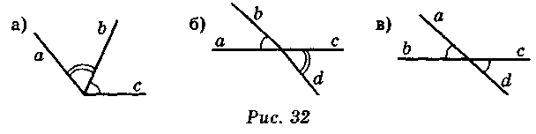

**V. Засвоєння нових знань**

План вивчення нового матеріалу

1. Означення вертикальних кутів.
2. Теорема про вертикальні кути (з доведенням).
3. Застосування означення і властивості вертикальних кутів (кути, що утворилися при перетині двох прямих, кут між двома прямими).

|  |  |
| --- | --- |
| **Вертикальні кути. Кут між прямими** | |
| 1. Означення | |
|  | 1 і 3 — вертикальні; 2 і 4 — вертикальні |
| 2. Властивість | |
|  | Якщо 1 і 3 — верти­кальні, то  1 = 3. |
| 3. Кути, що утворилися при перетині двох прямих | |
|  | Прямі *а* і *b* перетинають­ся в точці *0,* утворилися кути: 1, 2, 3 і 4. |
| 1 і 2 — суміжні;  1 і 3 — вертикальні і т. д.  Якщо 1 ≤ 90°, то 1 — кут між прямими *а* і *b*.  Якщо 1 = 90°, то *a b* (прямі перпендикулярні). | |

**VI. Первинне усвідомлення матеріалу**

Усні вправи

1. Чи є на рис. 33 пари вертикальних кутів? Відповідь обґрунтуйте.

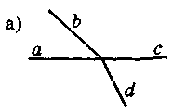 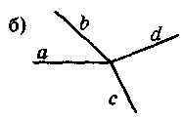 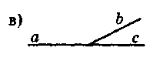

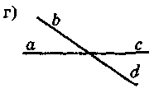 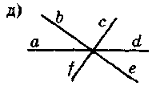 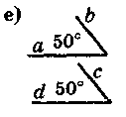

***Рис. 33***

1. Визначте на рис. 34 вид кутів, що утворилися: 1 і 2, 1 і 3, 1 і 4, 2 і 3, 2 і 4, 4 і 3. Порівняйте відповіді. Зробіть висновки.

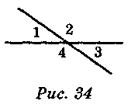

1. Визначте вид двох кутів, що утворилися при перетині двох прямих, якщо:

а) один із них на 20° більший за інший;

б) їх сума дорівнює 120°.

Графічні вправи

Накресліть прямі *а* і *b,* що перетинаються в точці *О* під кутом 80°.

1. Вирізніть однаковим кольором усі пари вертикальних кутів, що утворилися на рисунку. Якими є градусні міри цих кутів?

Письмові вправи

№ 117, 121.

Під час розв'язування письмових вправ учні мають викорис­товувати той факт, що при перетині двох прямих утворюються чотири кути, причому будь-які два з них є або суміжними, або вертикальними (тобто або їх сума дорівнює 180°, або вони рівні).

**VII. Підсумки уроку**

Запитання до учнів

1. Чи можуть дві прямі, перетинаючись, утворити три го­стрі кути; тільки один тупий кут; чотири прямі кути?
2. Чи є правильним твердження: «Два рівні кути зі спіль­ною вершиною є вертикальними»?

**VIII. Домашнє завдання**

1. § 6 — вивчити означення та властивість вертикальних кутів.
2. Письмово: № 118, 123.